# **ANEXO N° 3 ESTUDIO DEL SECTOR**

**CONTENIDO**

**ANEXO N° 5: ESTUDIO DEL SECTOR** 1

**1** **ESTUDIO SECTORIAL** 2

**1.1** **CARACTERÍSTICAS DEL SECTOR TICS EN COLOMBIA. ASPECTOS ESTRUCTURALES.** 3

**1.2** **GREMIOS Y ASOCIACIONES** 4

**1.3** **ASPECTOS INSTITUCIONALES** 5

**1.4** **ANÁLISIS MACROECONÓMICO. CONTEXTO.** 6

**1.5** **EL COMPORTAMIENTO DEL SECTOR DE SERVICIOS TECNOLÓGICOS EN LAS ADQUISICIONES DEL ESTADO 2023 Y 2024.** 9

**1.5.1** **GASTO DEL ESTADO EN LAS EMPRESAS DE TECNOLOGÍAS EN EL AÑO 2023 (FAMILIAS 8111, 8116 Y 8114. 4319,4320,4321, 4322, Y 4323).** 10

**1.5.2** **GASTOS Y NÚMEROS DE CONTRATOS DEL ESTADO POR CATEGORÍA DE FAMILIAS 8111, 8116 Y 8114. 4319,4320,4321, 4322, Y 4323.** 11

**1.5.3** **EMPRESAS PROVEEDORAS. VALOR ESTIMADO POR ORIGEN DE PROVEEDORES Y NÚMERO DE CONTRATOS POR PROVEEDOR** 12

**1.6** **EMPRESAS QUE PARTICIPARON EN EL GASTO DEL ESTADO CON OFERTA DE BIENES Y SERVICIOS DEL AÑO 2023 DE LA ADQUISICIÓN DE FONVIDA 2024.** 14

**2** **BIBLIOGRAFÍA** 16

**LISTA DE TABLAS**

**Tabla 1:** Cotización de empresas tecnológicas a 15 de julio de 2024. 6

**Tabla 2:** CLASIFICACIÓN DE BIENES Y SERVICIOS DE LA INVITACIÓN EN PROCESO. 10

**Tabla 3:** FAMILIAS DE BIENES Y SERVICIOS DE EMPRESAS DE TECNOLOGÍA EN EL AÑO 2023. 10

**Tabla 4:** SUMINISTRO DE SERVICIOS POR EMPRESA PROVEEDORA DE ÍTEMS SIMILARES FONVIDA EN EL AÑO 2023. 14

**LISTA DE ILUSTRACIONES**

**Ilustración 1:** PIB DE LA ECONOMIA. CRECIMIENTO ANUAL 2019 A 2024. 7

**Ilustración 2:** NUMERO DE CONTRATOS Y VALOR POR ORIGEN DE LOS PROVEEDORES 8

**Ilustración 3:** GASTO MENSUAL Y ANUAL. CANTIDAD DE CONTRATOS MENSUAL Y ANUAL EN LAS FAMILIAS 8111, 8116 Y 8114. 4319,4320,4321, 4322, Y 4323. 11

**Ilustración 4:** GASTOS Y NÚMEROS DE CONTRATOS DEL ESTADO POR CATEGORÍA DE FAMILIAS (SERVICIOS DE TECNOLOGÍA Y TELECOMUNICACIONES) EN EL AÑO 2023. 12

**Ilustración 5:** VALOR TOTAL ESTIMADO Y NUMERO DE CONTRATOS POR EMPRESA PROVEEDORA. 13

# **ESTUDIO SECTORIAL**

“La nueva realidad, el ‘new normal’, impuesto tras la pandemia, ya se ha convertido en algo viejo, pero no sus consecuencias. Para la muestra, a mediados de 2022 se hablaba de más de 209.000 teletrabajadores, solo en Colombia. Y más allá de las cifras, estos números son solo la muestra de una Transformación Digital, muchas veces a la fuerza, impulsada por el Cóvid-19”. (DIGISEM 360, s.f.)

“En este escenario la Tecnología se convirtió en algo más que un facilitador y pasó a convertirse a una herramienta vital para poder hacer negocios, crecer nuevos canales y llegar hasta donde estaban los clientes”. (DIGISEM 360, s.f.). El sector de la Tecnología Informática está en permanente cambio y crecimiento en Colombia y en el Mundo. La nueva realidad, el ‘new normal’, impuesto tras la pandemia, ha hecho que la tecnología pase de ser un facilitador y se convierta en una herramienta vital de trabajo y comunicación.

“Actualmente en Colombia se tiene como prioridad la transformación digital y el uso de tecnologías emergentes que brinden beneficios tanto a la ciudadanía como al Estado. En el presente Gobierno, el Ministerio TIC expide el Decreto 1978 de 2023 donde adopta la Versión 3 del Marco de Referencia de Arquitectura Empresarial para el Estado Colombiano como el instrumento para implementar el habilitador de arquitectura de la Política de Gobierno Digital. Sin embargo, para instaurar estas políticas se requiere disminuir las barreras que impiden la incorporación de dichas tecnologías digitales, debe crear condiciones que habiliten el espacio para la innovación digital, tanto en entidades privadas como públicas”. (CCE, s.f.)

“Por otra parte, la “Agenda Colombia Digital 2022-2026” forma parte del “Plan Conecta TIC 360” se desarrolla la “Estrategia Transformación Digital para la Productividad” con el fin de reducir la brecha digital y democratizar las TIC priorizando poblaciones olvidadas.

Las entidades del orden nacional teniendo en cuenta el principio de “Masificación del Gobierno en Línea”, hoy Gobierno Digital, consagrado en el numeral 8 del artículo 2° de la Ley 1341 de 2009, deberán adoptar todas las medidas necesarias para garantizar el máximo aprovechamiento de las Tecnologías de la Información y las Comunicaciones (TIC), en el desarrollo de sus funciones y en la reglamentación correspondiente establecerá los plazos, términos y prescripciones, no solamente para la instalación de las infraestructuras indicadas y necesarias, sino también para mantener actualizadas y con la información completa los medios y los instrumentos tecnológicos por ello deberán incluir en sus planes de acción el componente de transformación digital, siguiendo los estándares que defina el Ministerio de Tecnologías de la Información y las Comunicaciones (MinTIC).

Por otra parte, el CONPES 3975, que define la Política Nacional de Transformación Digital e Inteligencia Artificial, establece una acción a cargo de la Dirección de Gobierno Digital para desarrollar los lineamientos para que las entidades públicas elaboren sus planes de transformación digital con el fin de que puedan enfocar sus esfuerzos en el Marco de Transformación Digital para el Estado 2. Todo lo anterior, en cumplimiento del Plan Nacional de Desarrollo del Gobierno del cambio “Colombia Potencia Mundial de la Vida”. (CCE, s.f.).

## **CARACTERÍSTICAS DEL SECTOR TICS EN COLOMBIA. ASPECTOS ESTRUCTURALES.**

De acuerdo con la definición establecida en el artículo 6º de la ley 1978 de 2019, las TICS:

*“Las Tecnologías de la Información y las Comunicaciones (en adelante TIC) son el conjunto de recursos, herramientas, equipos, programas informáticos, aplicaciones, redes y medios que permiten la compilación, procesamiento, almacenamiento, transmisión de información como voz, datos, texto, video e imágenes.”*

En Colombia, el subsector de la economía Tecnologías de la información y las comunicaciones – TIC comprende cinco grandes dimensiones: (i) infraestructura, soporte en la utilización de los servicios y productos, (ii) la fabricación y/o venta de los bienes TIC, (iii) producción de los servicios de telecomunicaciones, (iv) industria de las plataformas digitales e (v) investigación. (FIDUPREVISORA S.A., 2021).

A continuación, se define cada una de las cinco grandes dimensiones:

1. **Infraestructura, soporte en la utilización de los servicios y productos**

La infraestructura y soporte es el conjunto de hardware y software sobre el que se asientan los diferentes servicios que necesita la entidad para poder llevar a cabo todas sus actividades.

El conjunto de hardware consta de elementos tan diversos como los reguladores de corriente, los sistemas de seguridad, las cámaras, los servidores de aplicaciones, los elementos de red como: routers, repetidores o cortafuegos, las computadoras personales, las impresoras, las tabletas, los teléfonos, copiadoras, proyectores, conmutadores, etc.

El conjunto de software va desde los sistemas operativos (licenciamiento), programas de oficina (licenciamiento), plataformas administrativas y operativas (contabilidad, administración, cobranza, calificaciones, etc.).

1. **Fabricación y/o venta de los bienes TIC**

En el mercado de fabricación y/o venta de los bienes TIC, se encuentra un conjunto de servicios de redes y aparatos que tienen por objetivo mejorar la calidad de vida del ser humano y su entorno, son herramientas computacionales e informáticas que procesan, almacenan y recuperan información, entre estos servicios. Se encuentran en el mercado: Terminales, Ordenador personal, Navegador de internet, Sistemas operativos para PC, Teléfono móvil, Televisor y Consolas de juegos.

1. **Producción de los servicios de telecomunicaciones**

La producción de los servicios de telecomunicaciones explora diversos recursos tecnológicos con el objeto de establecer una telecomunicación entre un emisor y un receptor. Estos recursos tecnológicos formarán el entramado de enlaces de telecomunicación que se denomina red de telecomunicación, sobre la cual, el operador del sistema prestará una o varias utilidades, cada una de estas utilidades o prestaciones constituye lo que se denomina un servicio de telecomunicación.

Entre estos servicios de telecomunicaciones se encuentran en el mercado: Servicios de voz y datos, Servicios de difusión radio y TV, Multiservicio de banda ancha: Triple Play y

Servicios telemáticos. Internet

1. **Industria de las plataformas digitales**

Las plataformas digitales o plataformas virtuales (APPS) son espacios en Internet que permiten la ejecución de diversas aplicaciones o programas en un mismo lugar para satisfacer distintas necesidades. El principal objetivo que cumplen las plataformas digitales es facilitar la ejecución de tareas a través de programas o aplicación en un mismo lugar en la web.2

Como existe una gran variedad de plataformas digitales, los objetivos específicos de cada una de ellas varían de acuerdo con la necesidad de los usuarios. Entre estos servicios de plataformas virtuales se encuentran en el mercado como ejemplo: Hootsuite Canva, Binace y Redes Sociales.

1. **Investigación**

La aplicación de las TIC en los procesos de investigación en el contexto de la educación aporta al desarrollo de los diversos sectores sociales. En el caso de los proyectos de investigación que emergen del campo de las ciencias, dan como consecuencia la generación de nuevas formas de comprender los fenómenos del entorno en el que como ciudadanos convivimos, generan procesos donde las competencias investigativas se desarrollan con empoderamiento de la tecnología. (FIDUPREVISORA S.A., 2021)

## **GREMIOS Y ASOCIACIONES**

En el sector de tecnologías de la información y las comunicaciones, existen diferentes asociaciones que realizan un papel primordial con el objeto de impulsar el desarrollo, producción y comercialización de las Tecnologías de la Información y las Comunicaciones. Los gremios y asociaciones que participan en el sector son:

1. La Cámara Colombiana de Informática y Telecomunicaciones (CCIT): Entidad gremial que agrupa a las empresas más importantes del Sector de Telecomunicaciones e Informática en Colombia. La CCIT fue fundada en 1993, desde entonces ha desarrollado su gestión como organismo autorizado del sector privado, en sus relaciones con el Estado y la opinión pública. La CCIT es la agremiación líder en el sector de las Telecomunicaciones y la Informática, que busca mediante un continuo crecimiento, proporcionar a sus afiliados un servicio con valor agregado. Promueve la creación de un ambiente normativo, regulatorio, tributario y fiscal apropiado para el sector TIC en Colombia, trabajando en defensa de sus intereses siempre con el objetivo de contribuir al desarrollo de Colombia. La CCIT cuenta a la fecha con un total de 74 empresas afiliadas de carácter nacional o multinacional (CCIT, 2015).
2. Asociación Colombiana de Ingenieros- ACIEM: ACIEM es el gremio de la Ingeniería colombiana, que trabaja en función de la actualización y capacitación técnica de los profesionales en cada una de sus ramas como medio para contribuir a la competitividad de estos al interior de sus empresas.
3. Federación Colombiana de la Industria del Software y Tecnologías Informáticas: Relacionadas (FEDESOFT): Es la entidad gremial con mayor representatividad del sector TI, agremiando a la Industria del Software y Servicios asociados de Colombia, con el objetivo de representar sus intereses ante entidades públicas y privadas, a nivel nacional e internacional y fortalecerlos a través de sus unidades estratégicas de negocio. Cuenta con 400 empresas agremiadas, las cuales representan el 80% de los ingresos operacionales (5.9 millones de pesos para el 2013, según IDC) y emplea el 39,2% de empleos de esta (44.000 empleos calificados para el total de la industria en 2014).
4. Asociación Colombiana de Usuarios de Internet (ACUI): Entidad sin ánimo de lucro que vela por los derechos de los ciudadanos y usuarios de Internet de Colombia, trabajando en temas concernientes a nombres y números de dominio, seguridad informática y el buen uso de Internet y concentrando sus esfuerzos en favorecer la reducción de la brecha digital en el país. Desde el año 2007 ACUI ha conformado y está liderando el Foro de Gobernanza de Internet Colombia, la Red Colombiana de Comercio Electrónico y la Red Colombiana de Territorios Digitales. Desde el año 2007 es reconocida como At LargeStructure en Icann, e igualmente es miembro de la Federación Latinoamericana de Usuarios de Internet. Actualmente la Asociación Colombiana de Usuarios de Internet tiene a su cargo la Oficina Técnica del Día Mundial de Internet en Colombia y adicionalmente, la responsabilidad de la Coordinación Internacional (ACUI, 2015).

## **ASPECTOS INSTITUCIONALES**

1. Marco regulatorio

La normatividad vigente para el sector se describe a continuación:

1. Decreto 1078 de 2015 “Por medio del cual se expide el decreto único reglamentario del sector de tecnologías de la información y las comunicaciones”.
2. Ley 1887 de 2018 “Por el cual se crea la semana nacional del blog y otros contenidos creativos digitales y se dictan otras disposiciones”
3. Decreto 1974 de 2019 “Por el cual se adiciona la Sección 12 al Capítulo 1 del Título 2 de la Parte 2 del Libro 2 del Decreto 1082 de 2015, Decreto Único Reglamentario del Sector de Planeación Nacional, con el fin de reglamentar las particularidades para la implementación de Asociaciones Público-Privadas en materia de Tecnologías de la Información y las Comunicaciones; Art. 1º”.
4. Decreto 704 de 2018 “Por el cual se crea la comisión intersectorial para el desarrollo de la economía digital y se adiciona un artículo en el título 2 de la parte 1 del libro 1 del decreto único reglamentario del sector tic, decreto número 1078 de 2015.”
5. Decreto 1008 de 2018 “Por el cual se establecen los lineamientos generales de la política de gobierno digital y se subroga el capítulo 1 del título 9 de la parte 2 del libro 2 del decreto número 1078 de 2015, decreto único reglamentario del sector de tecnologías de la información y las comunicaciones.”
6. Decreto 1370 de 2018 “Por el cual se dictan disposiciones relacionadas con los límites de exposición de las personas a los campos electromagnéticos generados por estaciones de radiocomunicaciones y se subroga el capítulo 5 del título 2 de la parte 2 del libro 2 del decreto 1078 de 2015, decreto único reglamentario del sector de tecnologías de la información y las comunicaciones.”
7. Ley 1978 de 2019 - Por la cual se moderniza el sector de las tecnologías de la información y las comunicaciones (TIC), se distribuyen competencias, se crea un regulador único y se dictan otras disposiciones.
8. Entidades que regulan el sector

De conformidad con la ley 1978 de 2019 articulo 14. El Ministerio de Tecnologías de la Información y las Comunicaciones – MinTIC, tendrá además de las funciones que determina la Constitución Política, y la ley 489 de 1998, las siguientes:

Promover el establecimiento de una cultura de las Tecnologías de la Información y las Comunicaciones en el país, a través de programas y proyectos que favorezcan la apropiación y masificación de las tecnologías, como instrumentos que facilitan el bienestar y el desarrollo personal, social y económico.

Asignar el espectro radioeléctrico con fundamento en estudios técnicos y económicos, con el fin de fomentar la competencia, la inversión, la maximización del bienestar social, el pluralismo informativo, el acceso no discriminatorio y evitar prácticas monopolísticas.

Ejercer las funciones de inspección, vigilancia y control en el sector de Tecnologías de la Información y las Comunicaciones, conforme con la Ley.

Fijar las políticas de administración, mantenimiento y desarrollo, así como administrar el uso del nombre de dominio de Internet bajo el código del país correspondiente a Colombia.

Las demás que le sean asignadas en la Ley

## **ANÁLISIS MACROECONÓMICO. CONTEXTO.**

La cotización al alza de las principales acciones tecnológicas a nivel global refleja al ascenso de las tecnologías de la información en las economías globales y en especial en el ascenso de las tecnologías disruptivas que “logran batir a las empresas tradicionales”. Es de destacar que las bolsas de valores reflejan la diversificación e innovación de tales empresas.

En la Tabla 1, se destaca el volumen de transacciones de las empresas de tecnología en las bolsas es muy alto. Nvidia, apple, Intel, Oracle y otras del sector de tecnologías constituyen una verdadera pasión por parte de los inversionistas.

**Tabla 1:** Cotización de empresas tecnológicas a 15 de julio de 2024.

[**Hoy**](https://www.estrategiasdeinversion.com/cotizaciones/tecnologicos#pane-1_tbl_quotation--index)[**Semana**](https://www.estrategiasdeinversion.com/cotizaciones/tecnologicos#pane-3_tbl_quotation--index)[**1M**](https://www.estrategiasdeinversion.com/cotizaciones/tecnologicos#pane-4_tbl_quotation--index)[**3M**](https://www.estrategiasdeinversion.com/cotizaciones/tecnologicos#pane-5_tbl_quotation--index)[**6M**](https://www.estrategiasdeinversion.com/cotizaciones/tecnologicos#pane-6_tbl_quotation--index)[**Interanual**](https://www.estrategiasdeinversion.com/cotizaciones/tecnologicos#pane-7_tbl_quotation--index)

| **Nombre** | **Último** | **Var** | **Var %** | **Vol** | **Max** | **Min** | **Hora** |
| --- | --- | --- | --- | --- | --- | --- | --- |
| [Walt Disney](https://www.estrategiasdeinversion.com/cotizaciones/indices/nyse/walt-disney) | 96,860 | -0,240 | -0,25% | 115.190,00 | 97,47 | 96,6 | 10:22:52 a. m. |
| [Adobe](https://www.estrategiasdeinversion.com/cotizaciones/indices/nasdaq-omx/adobe) | 566,590 | 7,510 | 1,34% | 27.794,00 | 568,19 | 557,99 | 10:22:51 a. m. |
| [eBay](https://www.estrategiasdeinversion.com/cotizaciones/indices/nasdaq-omx/ebay) | 54,070 | -0,120 | -0,22% | 41.008,00 | 54,25 | 53,63 | 10:22:32 a. m. |
| [Amazon](https://www.estrategiasdeinversion.com/cotizaciones/indices/nasdaq-omx/amazon) | 195,280 | 0,760 | 0,39% | 524.805,00 | 196,19 | 193,39 | 10:22:52 a. m. |
| [Baidu Sp ADR-A](https://www.estrategiasdeinversion.com/cotizaciones/indices/nasdaq-omx/baidu-sp-adr-a) | 93,230 | -6,160 | -6,20% | 259.767,00 | 95,73 | 91,7 | 10:22:53 a. m. |
| [Tesla](https://www.estrategiasdeinversion.com/cotizaciones/indices/nasdaq-omx/tesla) | 262,310 | 13,620 | 5,48% | 2.096.433,00 | 265,6 | 252,91 | 10:22:54 a. m. |
| [Microsoft](https://www.estrategiasdeinversion.com/cotizaciones/indices/nasdaq-omx/microsoft) | 457,120 | 4,270 | 0,94% | 250.691,00 | 457,16 | 452,26 | 10:22:52 a. m. |
| [Netflix](https://www.estrategiasdeinversion.com/cotizaciones/indices/nasdaq-omx/netflix) | 667,300 | 21,300 | 3,30% | 80.416,00 | 667,54 | 642,25 | 10:22:50 a. m. |
| [Alibaba](https://www.estrategiasdeinversion.com/cotizaciones/indices/nyse/alibaba) | 78,420 | -1,280 | -1,61% | 256.503,00 | 78,59 | 77,47 | 10:22:41 a. m. |
| [PayPal Holdings](https://www.estrategiasdeinversion.com/cotizaciones/indices/nasdaq-omx/paypal-holdings) | 60,610 | 0,340 | 0,56% | 174.889,00 | 60,83 | 59,84 | 10:22:32 a. m. |
| [Apple](https://www.estrategiasdeinversion.com/cotizaciones/indices/nasdaq-omx/apple) | 236,080 | 5,600 | 2,43% | 1.890.344,00 | 237,19 | 233,35 | 10:22:54 a. m. |
| [Alphabet-A](https://www.estrategiasdeinversion.com/cotizaciones/indices/nasdaq-omx/alphabet-a) | 188,190 | 3,380 | 1,83% | 369.748,00 | 188,04 | 184,1 | 10:22:54 a. m. |
| [NVIDIA](https://www.estrategiasdeinversion.com/cotizaciones/indices/nasdaq-omx/nvidia) | 130,660 | 0,710 | 0,55% | 2.800.234,00 | 131,47 | 128,06 | 10:22:54 a. m. |
| [Twitter](https://www.estrategiasdeinversion.com/cotizaciones/indices/nyse/twitter) | 53,85 | -0,05 | -0,09% | 5.310.002 | 54 | 53,72 | 28/10/2022 |
| [Oracle](https://www.estrategiasdeinversion.com/cotizaciones/indices/nyse/oracle) | 145,160 | 0,240 | 0,17% | 148.987,00 | 146,58 | 144,56 | 10:22:44 a. m. |
| [Monster Beverage](https://www.estrategiasdeinversion.com/cotizaciones/indices/nasdaq-omx/monster-beverage) | 50,490 | -0,340 | -0,67% | 79.319,00 | 50,67 | 50,05 | 10:22:45 a. m. |
| [Meta (Facebook)](https://www.estrategiasdeinversion.com/cotizaciones/indices/nasdaq-omx/meta-facebook) | 506,130 | 6,600 | 1,32% | 311.813,00 | 505,81 | 494,73 | 10:22:47 a. m. |
| [Intel](https://www.estrategiasdeinversion.com/cotizaciones/indices/nasdaq-omx/intel) | 34,930 | 0,350 | 1,01% | 652.870,00 | 35,22 | 34,32 | 10:22:53 a. m. |
| [Booking Hldg](https://www.estrategiasdeinversion.com/cotizaciones/indices/nasdaq-omx/booking-hldg) | 4.069,91 | 43,49 | 1,08% | 2.058 | 4.077,51 | 4.018,21 | 15/07/2024 |

**Fuente:** <https://www.estrategiasdeinversion.com/cotizaciones/tecnologicos>

En Colombia, la participación en el PIB de este sector (tecnologías) se incrementa de manera continua como parte de la participación de los sectores de servicios. Comportamiento relativamente normal en la sociedad global. En general, la inversión, el crecimiento y su participación en el PIB parecen reaccionar más al comportamiento de variables externas como la tasa de cambio.

La economía colombiana “...en primer trimestre de 2024 pr, comparado con el trimestre inmediatamente anterior, el PIB crece 1,1% en su serie ajustada por efecto estacional y calendario”. “En el primer trimestre de 2024 pr, el PIB en su serie original crece 0,7% respecto al mismo periodo del año anterior”.

“La actividad económica que más contribuye al crecimiento anual del primer trimestre de 2024 pr es Administración pública y defensa; planes de seguridad social de afiliación obligatoria; Educación; Actividades de atención de la salud humana y de servicios sociales, que crece 5,3% y contribuye 0,7 puntos porcentuales a la variación anual del valor agregado, en su serie original.”

**Ilustración 1:** PIB DE LA ECONOMIA. CRECIMIENTO ANUAL 2019 A 2024.

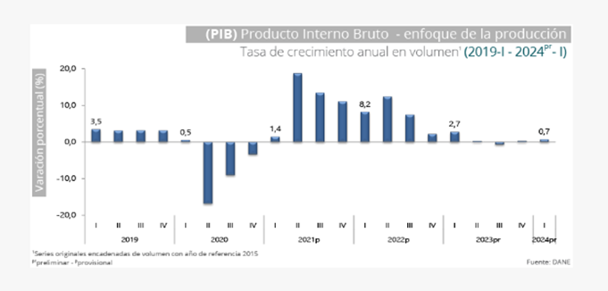

La industria de servicios de TI tuvo un crecimiento acumulado de 24,5% desde el año 2010 y actualmente representa el 2,9% del PIB según Fedesoft en un estudio realizado en el año 2022. Este sector está conformado por 11.101 empresas. (Bloomberg, 2022).

La participación del sector en el comercio exterior le da más credibilidad y proyección y hace más confiable el clima de inversión y constituye un factor de atracción para la inversión extranjera.

*“Fedesoft, que retoma cifras del Ministerio de Comercio, Industria y Turismo, destacó que el sector de software y de servicios TI en Colombia registró exportaciones por US$218,8 millones en 2021, un 33% más frente al 2020. Entre los principales compradores destacan mercados como Uruguay, Estados Unidos, Panamá, Costa Rica y México”.*

*“Explica además que la industria de TI está conformada por 11.101 empresas y que en conjunto este sector aporta el 15% de las exportaciones de servicios en el país, de acuerdo al reporte. Las ventas de estas compañías se calculan en $29 billones.*

*Esta “cifra puede ser mayor si se tiene en cuenta que las empresas de este sector en Colombia aprovechan diferentes vehículos jurídicos para su internacionalización, los cuales no son muchas veces tomados en cuenta en los indicadores”, detalla ese gremio. Se calcula que un 68 % de las empresas afiliadas a Fedesoft adelanta procesos de internacionalización en países como Estados Unidos (33%), Ecuador (14,1%) y México (8,3%)”.*

Es de destacar también que no solo el crecimiento de la participación de las empresas de tecnología en el comercio internacional es creciente tal y como lo señala la presidenta de Fedesoft, sino también la llegada de capital extranjero y como tal la participación de empresas extranjeras o sus partners en el mercado interno de Colombia y en especial en las adquisiciones que realiza el Estado Colombia.

**Ilustración 2:** NUMERO DE CONTRATOS Y VALOR POR ORIGEN DE LOS PROVEEDORES

Se puede apreciar en la Ilustración 2 la amplia participación de tales empresas extranjeras en los negocios[1] que ha realizado el Estado colombiano (SECOP II) en el año 2023. (COLOMBIA COMPRA EFICIENTE, 2024)

Es necesario mencionar que la reducción de la inflación ha sido una prioridad del Gobierno y que ha comenzado a arrojar sus resultados frente al incremento de la inversión. De ahí que el crecimiento sostenido del sector de la industria de servicios TIC no sea una sorpresa”.

“De todas formas, aún quedan aspectos esenciales para resolver y aunque se ha logrado controlar la variación anual del IPC el mensual del presente año ha sido relativamente dinámico”.

“En junio de 2024 la variación mensual del IPC fue 0,32%, la variación año corrido fue 4,12% y la anual 7,18%. En junio de 2024 la variación anual del IPC fue 7,18%, es decir, 4,95 puntos porcentuales menor que la reportada en el mismo periodo del año anterior, cuando fue de 12,13%”. (DANE, 2024)

## **EL COMPORTAMIENTO DEL SECTOR DE SERVICIOS TECNOLÓGICOS EN LAS ADQUISICIONES DEL ESTADO 2023 Y 2024.**

Se realiza un seguimiento del comportamiento de los segmentos del Sector de los servicios tecnológicos que atenderán la invitación publica de FONVIDA año 2023 y 2024 acudiendo a los registros de los Datos abiertos de Colombia compra eficiente[2].

Para el año 2023 y lo corrido del año 2024, el conjunto de datos abiertos “contratos electrónicos” del SECOP registra aproximadamente 40400 filas, que comprenden las diferentes transacciones realizadas con las empresas, profesionales independientes y otro tipo de oferentes de productos que se clasifican en los segmentos de 43: Difusión de tecnologías de información y telecomunicaciones y la 81 Servicios Basados en Ingeniería, Investigación y Tecnología. (Tabla 3)

La importancia de estos segmentos de mercado radica en que se clasifican en bienes y servicios demandados en el plan de adquisiciones de la invitación publica que realizara FONVIDA para el Suministro e implementación de una solución integral de infraestructura tecnológica de hardware y software para el IDEAM.

La mayor parte de los registros se encuentran en el segmento 81.

**Tabla 2:** CLASIFICACIÓN DE BIENES Y SERVICIOS DE LA INVITACIÓN EN PROCESO.

|  |  |  |  |
| --- | --- | --- | --- |
| **Código segmento** | **Nombre Segmento** | **Código Familia** | **Nombre Familia** |
| 43 | Difusión de Tecnologías de Información y Telecomunicaciones | 4319 | Dispositivos de comunicaciones y accesorios |
| 4320 | Componentes para tecnología de la información, difusión o telecomunicaciones |
| 4321 | Equipo informático y accesorios |
| 4322 | Equipos o plataformas y accesorios de redes multimedia o de voz y datos |
| 4323 | Software |
| 81 | Servicios Basados en Ingeniería, Investigación y Tecnología | 8110 | Servicios profesionales de ingeniería |
| 8111 | Servicios informáticos |
| 8116 | Entrega de servicios de tecnología de información |

**Fuente:** Nivel de clasificación de bienes y servicios. El objeto del contrato que resulte del proceso se encuentra codificado en el clasificador de bienes y servicios UNSPSC (The United Nations Standard Products and Services Code /

### **GASTO DEL ESTADO EN LAS EMPRESAS DE TECNOLOGÍAS EN EL AÑO 2023 (FAMILIAS 8111, 8116 Y 8114. 4319,4320,4321, 4322, Y 4323).**

Con el objeto de revisar y analizar la magnitud del gasto del Estado en las empresas que prestan servicios tecnológicos se hace uso del modelo de abastecimiento estratégico de Colombia compra eficiente (CCE). Una clasificación tentativa a nivel intermedio de agregación es en familias, como se puede apreciar en Tabla 3

**Tabla 3:** FAMILIAS DE BIENES Y SERVICIOS DE EMPRESAS DE TECNOLOGÍA EN EL AÑO 2023.

En el año 2023 el gasto del Estado colombiano en bienes y servicios suministrados por empresas del sector de servicios tecnológicos y de telecomunicaciones ascendió a $ 5.838.275.861.986. O lo que es lo mismo a 5.8 billones de pesos en las familias mencionadas en la tabla anterior. Tal gasto ocurrió en el segundo semestre del año anterior como se puede observar en Ilustración 3

**Ilustración 3:** GASTO MENSUAL Y ANUAL. CANTIDAD DE CONTRATOS MENSUAL Y ANUAL EN LAS FAMILIAS 8111, 8116 Y 8114. 4319,4320,4321, 4322, Y 4323.

**Fuente**: (COLOMBIA COMPRA EFICIENTE, 2024)

### **GASTOS Y NÚMEROS DE CONTRATOS DEL ESTADO POR CATEGORÍA DE FAMILIAS 8111, 8116 Y 8114. 4319,4320,4321, 4322, Y 4323.**

Del total de los 5,8 billones de pesos de gastos del Estado en el año 2023 en bienes y servicios prestados por empresas de servicios tecnológicos y telecomunicaciones se destaca ampliamente el gasto en servicios informáticos y el software, de la misma forma que el gasto en entrega de servicios de tecnologías de información.

**Ilustración 4:** GASTOS Y NÚMEROS DE CONTRATOS DEL ESTADO POR CATEGORÍA DE FAMILIAS (SERVICIOS DE TECNOLOGÍA Y TELECOMUNICACIONES) EN EL AÑO 2023.

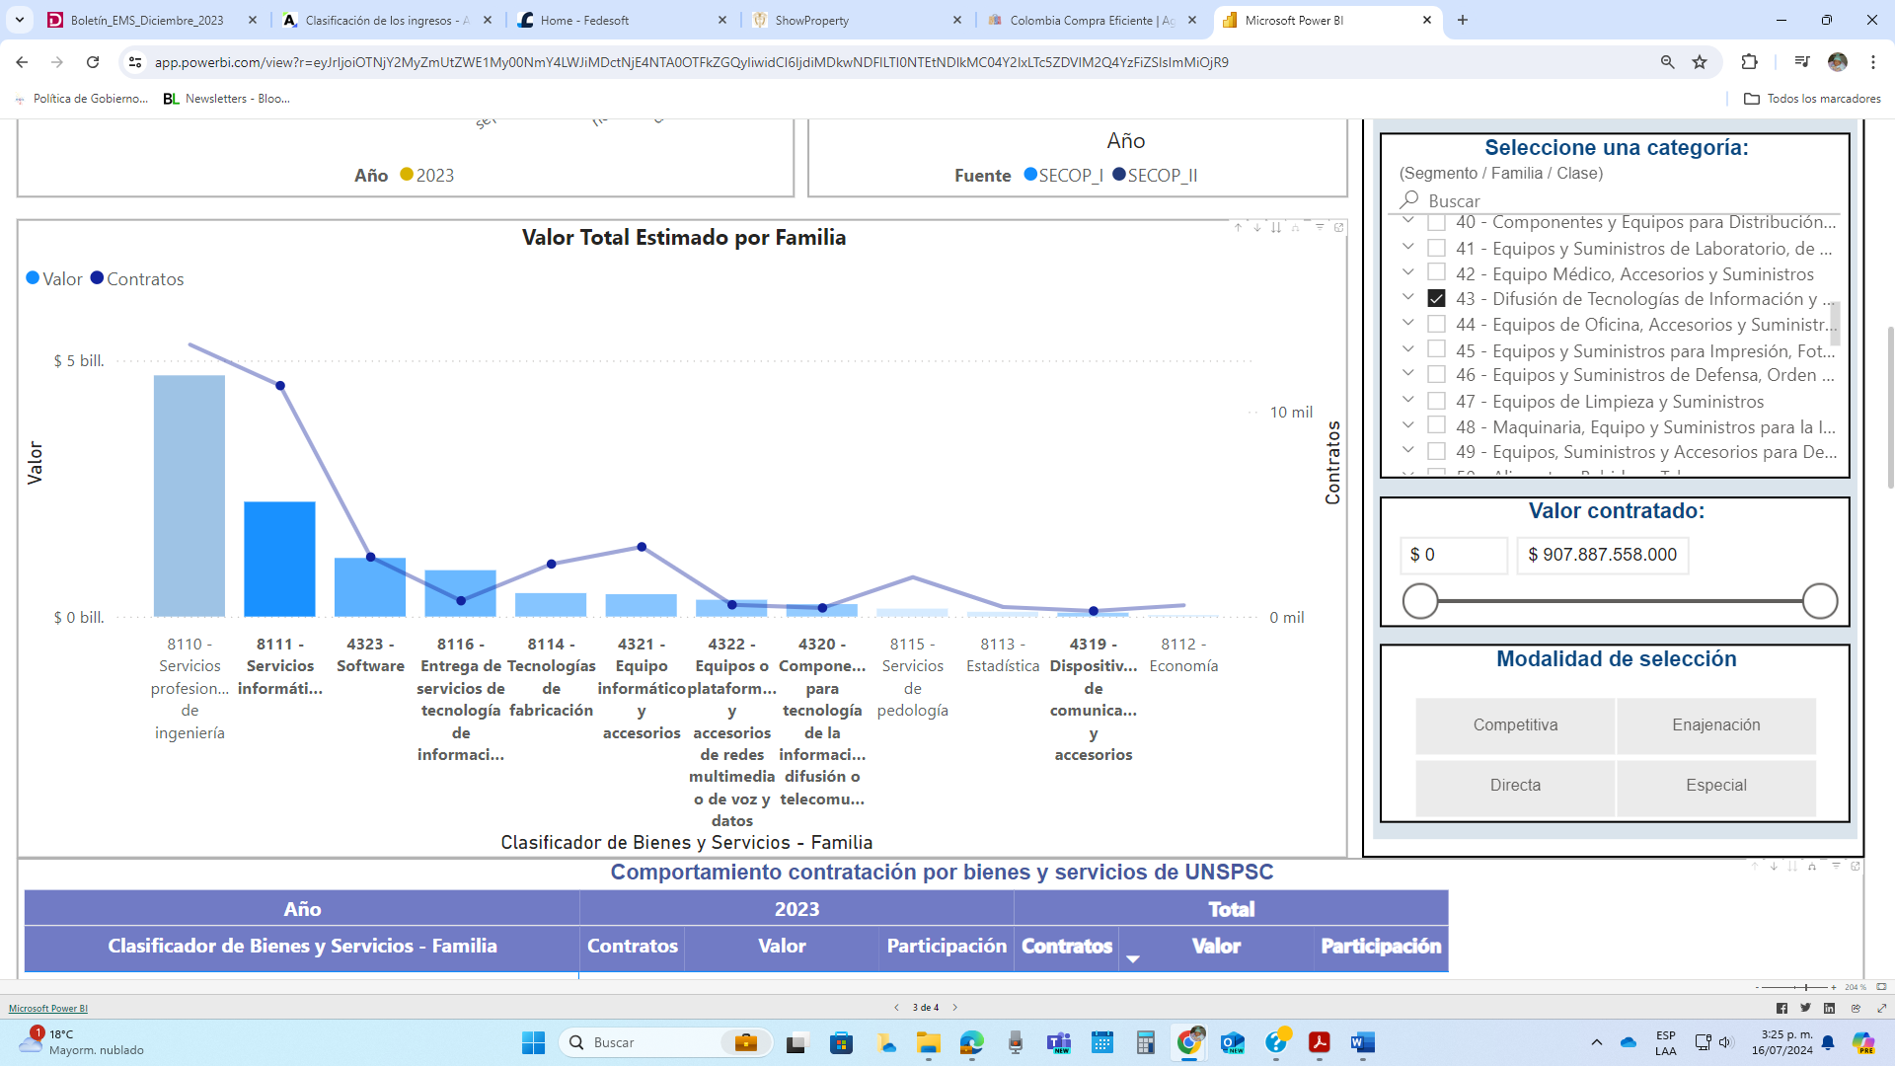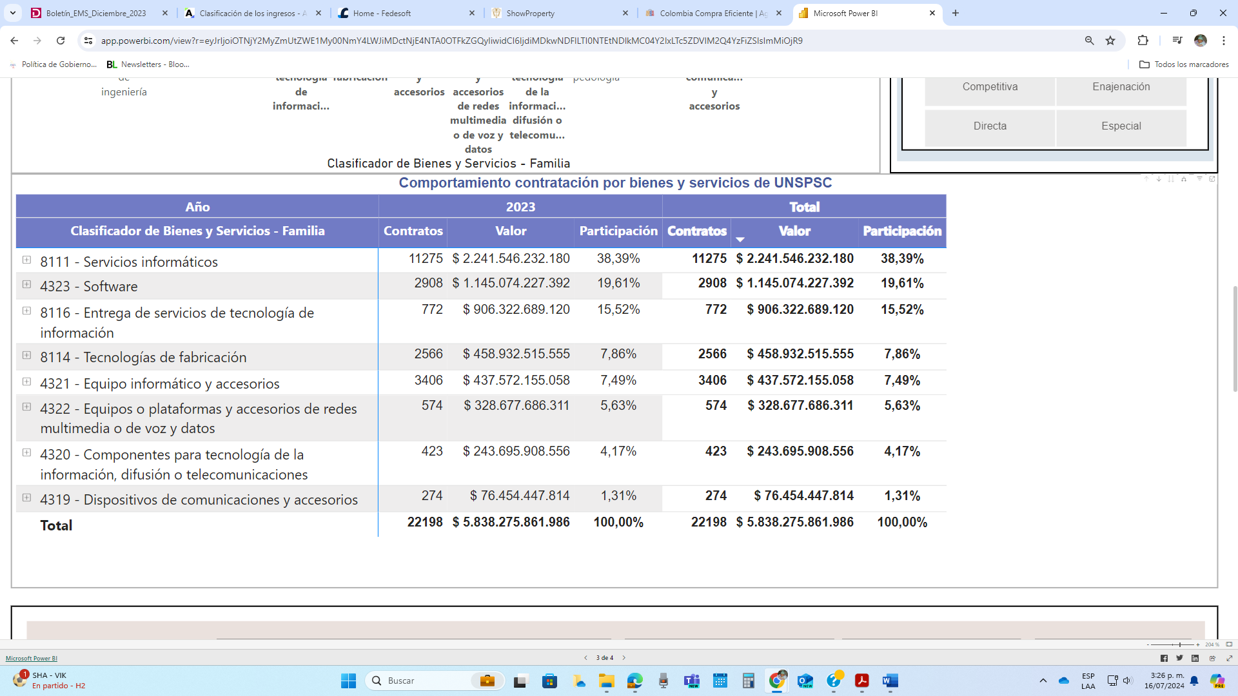

**Fuente:** (COLOMBIA COMPRA EFICIENTE, 2024)

### **EMPRESAS PROVEEDORAS. VALOR ESTIMADO POR ORIGEN DE PROVEEDORES Y NÚMERO DE CONTRATOS POR PROVEEDOR**

Las empresas de bienes y servicios del sector de servicios tecnológicos de mayor participación que realizó el Estado en el año 2023 se pueden apreciar en la Ilustración 5. Se destacan empresas de telecomunicaciones y de soporte y licenciamiento informático como Colombia telecomunicaciones, Internexa, Idemia y la ETB. A nivel de contratos generados se encuentran Aristizabal Duque, CERTICAMARA, CAMEFIRMA y diversas empresas de soluciones SAS.

La participación en valores, llego a ser cercano a los 400 mil millones de pesos en el total de los contratos de las empresas que mayor participación tuvieron y en las de participación media 200 mil millones de pesos.

**Ilustración 5:** VALOR TOTAL ESTIMADO Y NUMERO DE CONTRATOS POR EMPRESA PROVEEDORA.

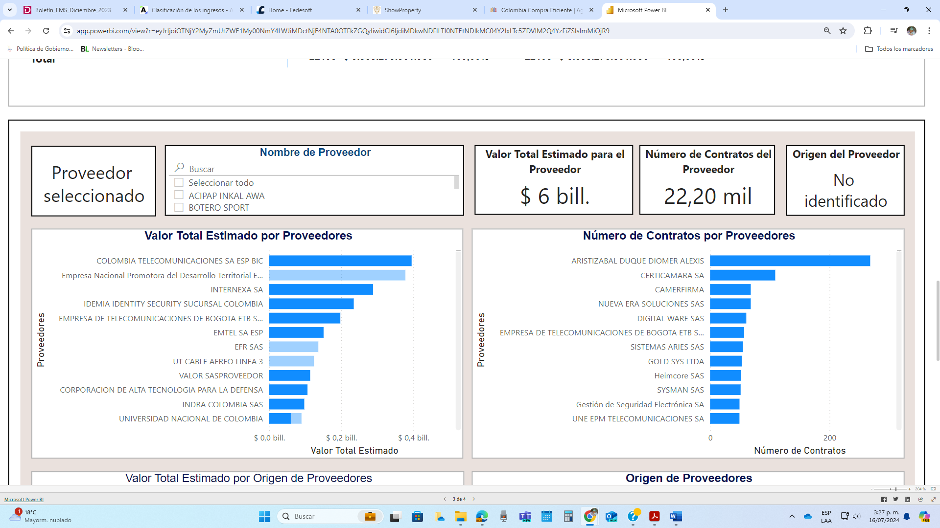

## **EMPRESAS QUE PARTICIPARON EN EL GASTO DEL ESTADO CON OFERTA DE BIENES Y SERVICIOS DEL AÑO 2023 DE LA ADQUISICIÓN DE FONVIDA 2024.**

En el año 2023 se realizaron adquisiciones en el mismo ámbito de los bienes y servicios que esta considerando FONVIDA para el año 2024. Sin hacer un análisis minucioso del objeto de compra se pudo establecer que hay varias empresas que suministraron tales servicios a diferentes entidades del Estado.

Entre la más importantes esta VCR, Data intergal e IKUSI como se puede observar en la Tabla 4

**Tabla 4:** SUMINISTRO DE SERVICIOS POR EMPRESA PROVEEDORA DE ÍTEMS SIMILARES FONVIDA EN EL AÑO 2023.

| **TIPO DE ADQUISICION FONVIDA** | **EMPRESA** | **OBJETO CONTRACTUAL** | **VALOR (COL $)** |
| --- | --- | --- | --- |
| ALMACENAMIENTO | **VCR LTDA** | EL CONTRATISTA SE OBLIGA CON RTVC A SUMINISTRAR LA SOLUCIÃ“N DE ALMACENAMIENTO Y CONECTIVIDAD REQUERIDA PARA EL REMPLAZO DE LOS SISTEMAS DE ALMACENAMIENTO DEL CENTRO DE POSTPRODUCCIÃ“N DE TELEVISIÃ“N DE RTVC. | 4.483.372.532,00 |
| ALMACENAMIENTO | **DATA INTEGRAL** | ADQUISICIÓN DE INFRAESTRUCTURA DE TECNOLOGIA DE LA INFORMACIÃ“N (T.I.) Y SERVICIOS DE RENOVACIÃ“N DE SOPORTE DE SOFTWARE Y HARDWARE PARA PLATAFORMAS TECNOLOGICAS DE LOS CENTROS DE CÃ“MPUTO DE LA FISCALIA GENERAL DE LA NACIÃ“N - GRUPO 1: RENOVACIÃ“N DE SOPORTE HARDWARE Y SOFTWARE DE LAS PLATAFORMAS DE ALMACENAMIENTO DE LA FISCALIA GENERAL DE LA NACION | 2.891.700.000,00 |
| ALMACENAMIENTO | **DATA INTEGRAL** | ADQUISICIÓN DE CAPACIDAD ADICIONAL LICENCIADA COMMVAULT HDPS INCLUYENDO PROTECTED VIRTUAL MACHINES Y RENOVACION DEL PAQUETE DE SERVICIOS DE SOPORTE PREMIUM DE LA PLATAFORMA DE ALMACENAMIENTO HITACHI DE LA PROCURADURIA GENERAL DE LA NACION | 1.596.799.120,00 |
| RED HAT | **UNION TEMPORAL RENOVACION SOPORTE 2023** | RENOVAR LAS SUSCRIPCIONES AL SOPORTE DE REDHAT PARA EL INSTITUTO DE VIGILANCIA DE MEDICAMENTOS Y ALIMENTOS - INVIMA. | 1.235.066.272,00 |
| HIPERCONV | **COINSA SAS** | ADQUIRIR ELEMENTOS QUE PERMITAN LA ACTUALIZACIÃ³N Y AMPLIACIÃ³N DE LA SOLUCIÃ³N DE CONVERGENCIA DE PROPIEDAD DEL MINISTERIO DE HACIENDA Y CRÃ©DITO PÃºBLICO | 1.173.931.717,00 |
| HIPERCONV | **GREEN SERVICES AND SOLUTIONS S.A.S.** | ADQUISICIÃ“N DE UNOS NODOS DE HIPERCONVERGENCIA PARA EL PROCESAMIENTO Y ALMACENAMIENTO DE INFORMACIÃ“N (INSTALACIÃ“N Y CONFIGURACIÃ“N A TODO COSTO) Y LA MIGRACIÃ“N A ESTOS EQUIPOS DE LA INFRAESTRUCTURA TECNOLÃ“GICA E INFORMACIÃ“N ACTUAL DEL CENTRO DE FUSIÃ“N Y CORRELACIÃ“N DE LA FAC | 1.498.819.823,00 |
| HIPERCONV | **IKUSI REDES** | ADQUISICIÃ³N DE LA RENOVACIÃ³N DEL LICENCIAMIENTO Y SOPORTE DE LA PLATAFORMA DE HIPERCONVERGENCIA DE LA UAE-DIAN. | 2.278.011.480,00 |
| Backup | **Heimcore SAS** | ADQUISICIÃ“N DE INFRAESTRUCTURA TECNOLÃ“GICA Y LICENCIAMIENTO DE PROPÃ“SITO ESPECÃFICO DE BACKUP PARA EL MINISTERIO DE TRANSPORTE | 2.980.358.294,00 |
| Backup | **SANOLIVAR S.A.S** | ADQUIRIR LICENCIAS PARA ACTUALIZAR LA PLATAFORMA DE BACKUPS DATAPROTECTOR | 1.585.365.720 |

**Fuente:** Datos Conjunto de datos abiertos SECOP. Contratos electrónicos.

# **BIBLIOGRAFÍA**

Bloomberg. (02 de 03 de 2022). Obtenido de Bloomberlinea: https://www.bloomberglinea.com/2022/03/02/industria-de-ti-y-de-software-colombiana-cuantas-empresas-hay-y-cuanto-venden/

CCE. (s.f.). *https://www.colombiacompra.gov.co/sites*. Obtenido de https://www.colombiacompra.gov.co/sites/cce_public/files/documentos_adicionales_oc/anexo_1._analisis_del_sector_amp_centro_de_contacto_10-11-2023_2_0.pdf

DANE. (8 de Julio de 2024). *DANE.* (DANE, Ed.) Obtenido de https://www.dane.gov.co/files/operaciones/IPC/cp-IPC-jun2024.pdf

DIGISEM 360. (s.f.). *Impacto TIC*. Obtenido de https://impactotic.co/tecnologia/tendencias-y-novedades-en-tecnologia-para-2023/

FIDUPREVISORA S.A. (01 de Marzo de 2021). *Fiduprevisora.* (Fiduprevisora, Ed.) Recuperado el 10 de Julio de 2024, de https://www.fiduprevisora.com.co/wp-content/uploads/2021/03/Anexo-23-Estudio-de-Mercado-y-Sector-TIC-2021-0821FCP.pdf

1. En este caso nos referimos a las empresas clasificadas de acuerdo al catalogo de naciones unidas UNSPSC: 8111, 8116 y 8114. 4319,4320,4321, 4322, y 4323.
2. SECOP II - Contratos Electrónicos. Gastos Gubernamentales. Información de los contratos registrados en SECOP II desde su lanzamiento Última Actualización. 14 de julio de 2024. Fecha de emisión 1 de enero del 2019.